

Vertrag über die Durchführung einer Fragebogenerhebung

zwischen
Universitätsklinikum Hamburg-Eppendorf, vertreten durch den Vorstand
Martinistr. 52, 20246 Hamburg
und
der durchführenden Stelle
Institut für Versorgungsforschung in der Dermatologie und bei Pflegeberufen

Registerleiter: Prof. Dr. Matthias Augustin

- nachfolgend „UKE“ genannt -

Und

Klinik/Praxis

- nachfolgend „Vertragspartner“ genannt -

- Vertragsgegenstand
  - Gegenstand des Vertrages ist die Teilnahme des Vertragspartners am nicht-interventionellen, prospektiven Forschungsregister HSBest zur Acne inversa in Deutschland (im Folgenden „Register“ genannt). Das Registerprotokoll in der jeweils gültigen Fassung (bei Vertragsschluss Version 1.1 vom 31.10.2022) ist Bestandteil dieses Vertrages.

  - Im Rahmen dieses Krankheitsregisters wird der Registerteilnehmer einen elektronischen Fragebogen zu persönlichen Daten, seiner Erkrankungsgeschichte, Lebensqualität, sowie Therapieverlauf ausfüllen. Der ihn behandelnde Arzt wird einen elektronischen Fragebogen zur aktuellen Therapie, zum Schweregrad der Acne inversa, betroffenen Körperarealen und zu Begleiterkrankungen ausfüllen.

  - Dieses Register wird bundesweit durchgeführt und erfolgt in Kooperation mit der Deutschen Dermatologischen Gesellschaft und dem Berufsverband der Deutschen Dermatologen sowie dem Hautnetz Hamburg. Registerleiter ist Prof. Dr. Augustin (Universitätsklinikum Hamburg-Eppendorf).

- Durchführung des Vertrages
  - Die Vertragsparteien verpflichten sich, die geltenden Gesetze, Vorschriften, Regelungen sowie einschlägigen Richtlinien für die ordnungsgemäße Durchführung des Projekts einzuhalten sowie Gesetze und Regelungen zu beachten, die der Bekämpfung von Korruption und Bestechung dienen. Der Vertragspartner verpflichtet sich zur Einhaltung der anwendbaren Datenschutzgesetze. Eine Übermittlung von Daten im Rahmen des Registers an das UKE erfolgt ausschließlich in pseudonymisierter Form.

  - Der Vertragspartner stellt sicher, dass die Registerteilnehmer über Art und Umfang der durchgeführten Untersuchung vor Beginn der Datenerfassung im Register aufgeklärt und informiert wurden. Ebenfalls wird die Datenerfassung im Registerdurch den Vertragspartner erst dann aufgenommen, wenn der Teilnehmer seine Einwilligung zur Teilnahme und die damit verbundenen Bedingungen schriftlich in Form einer Einwilligungserklärung zugestimmt hat. Das UKE stellt hierzu dem Vertragspartner eine von ihm erstellte Patienteninformation und eine Einwilligungserklärung zur Verfügung, die ausschließlich in der vom UKE vorgelegten Form zu verwenden ist. Ein positives Votum der Ethikkommission Hamburg liegt vor. Um ein ggf. erforderliches Votum der für den Vertragspartner zuständigen Ethikkommission hat sich der Vertragspartner eigenverantwortlich zu kümmern. Dafür eventuell anfallende Kosten trägt das UKE.

  - Für die Durchführung der Untersuchung ist der Vertragspartner allein verantwortlich.

  - Der Vertragspartner stellt die revisionssichere Archivierung der Originale der Patienteneinwilligungen sowie der entsprechenden Schlüsselliste für 10 Jahre über das Ende der Untersuchung hinaus sicher. Die Fragebögen werden in digitaler Form (eCRF) pesudonymisiert vom Vertragspartner eingegeben.

- Vertragsdauer
Der Vertrag beginnt mit der datierten Unterschrift aller Vertragsparteien und endet mit dem Ende des Registers. Das Ende des Registers wird dem Vertragspartner vom UKE schriftlich mitgeteilt. Das UKE hat das Recht den Vertrag in einer Frist von 6 Wochen zum Quartalsende zu kündigen. Das Recht beider Parteien zur außerordentlichen Kündigung aus wichtigem Grund bleibt hiervon unberührt. Nach Ende des Registers bzw. nach einer Kündigung werden keine weiteren Teilnehmer vom Vertragspartner in das Register aufgenommen.

- Aufwandsentschädigung
  - Der Einschluss eines Patienten mit den vollständig ausgefüllten Fragebögen (Arzt- und Patientenfragebögen) sollen mit bis zu EUR 60,00 für die Erstmeldung und bis zu EUR 30,00 für Folgemeldungen zu den Monaten 3, 6, 12, 18, 24, 30 und 36 (jeweils zzgl. Umsatzsteuer soweit diese anfällt) honoriert werden. Da dies aus Mitteln geschieht, die durch Auswertung auch der von den Zentren erfassten Daten generiert werden sollen, wird das UKE jeweils im ersten Quartal eines neuen Kalenderjahres mitteilen, wie viele und welche Datensätze (ggf. anteilig) vergütet werden. Der Vertragspartner kann nach dieser Mitteilung eine entsprechende den Anforderungen des UStG genügende Rechnung stellen.

  - Für die ordnungsgemäße Versteuerung der Aufwandsentschädigung ist der Vertragspartner selbst verantwortlich.

  - Alle Beträge verstehen sich als marktübliche Honorare und werden 60 Tage nach Rechnungserhalt auf folgendes Konto des Vertragspartners überwiesen:

Empfänger:
Bank:
IBAN:
BIC:
Verwendung:
VAT-ID:

- Qualitätssicherung
  - Der Vertragspartner verpflichtet sich, an Qualitätssicherungsmaßnahmen mitzuwirken und dem UKE bzw. seinen Auditoren oder anderen Bevollmächtigten des UKEs nach vorheriger Absprache während normaler Geschäftszeiten die Einsichtnahme in die erforderlichen Originalunterlagen zu ermöglichen unter Einhaltung der jeweils gültigen Bundes- und Landesdatenschutzvorschriften. Der Vertragspartner wird dem UKE für Fragen im Rahmen des Audits zur Verfügung stehen. Dies gilt ebenfalls für behördliche Inspektionen.

  - Der Vertragspartner teilt dem UKE umgehend alle Umstände mit, welche die ordnungsgemäße Durchführung des Registers nachteilig beeinflussen können, insbesondere ist das UKE über Unregelmäßigkeiten, insbesondere drohende oder erfolgte Verstöße gegen geltende Gesetze, unverzüglich zu informieren.

- Vertraulichkeit
  - Die Vertragspartner werden alle Geschäftsgeheimnisse sowie Mitteilungen, Unterlagen und Erfahrungen des jeweils anderen Vertragspartners, die ihnen aufgrund dieses Vertrages zur Kenntnis gelangen und als vertraulich gekennzeichnet sind bzw. sich aus den Umständen die Geheimhaltungsbedürftigkeit ergibt, Dritten gegenüber bis zu fünf Jahre über die Dauer dieses Vertrages hinaus streng vertraulich behandeln und Dritten nur in solchem Umfang mitteilen, wie dies zur Erfüllung dieses Vertrages unbedingt erforderlich ist.

  - Die Verpflichtung zur Vertraulichkeit gilt nicht, soweit diese Informationen dem empfangenden Vertragspartner nachweislich bereits vor ihrer Mitteilung bekannt waren oder von ihm unabhängig erarbeitet oder rechtmäßig erlangt worden sind oder wenn diese Informationen zum Stand der Technik gehören.

  - Sofern die Weitergabe vertraulicher Informationen an Mitarbeiter für die ordnungsgemäße Erbringung der Leistungen erforderlich ist, hat der Vertragspartner sicher zu stellen, dass die jeweiligen Mitarbeiter einer dieser Vereinbarung gleichwertigen Vertraulichkeitsverpflichtung unterliegen.

- Rechte an Daten und Ergebnissen
(1) Jede Partei bleibt Inhaber ihrer eingebrachten, also vorbestehenden Rechte.

(2) Arbeitsergebnisse, die in Erfüllung dieses Vertrages entstehen, wie u.a. die Auswertung des Fragebogens werden im Folgenden „ERGEBNISSE“ genannt.

(3) ERGEBNISSE, die eine Partei allein geschaffen hat, gehören dieser allein. ERGEBNISSE, die die Parteien gemeinsam geschaffen haben, gehören diesen gemeinsam.

(4) An den in der Kooperation entstehenden, nicht schutzrechtsfähigen ERGEBNISSEN erhält das UKE ein kostenloses, einfaches, unterlizensierbares, übertragbares Nutzungsrecht für nichtkommerzielle Zwecke in Lehre und Forschung. Hierunter fallen auch Drittmittelprojekte mit industriellen Partnern, die nichtkommerziell bleiben.

(5) Wünscht ein Partner die kommerzielle Nutzung von nicht schutzrechtsfähigen ERGEBNISSEN des anderen, die er für die Nutzung eigener ERGEBNISSE benötigt, oder von gemeinsamen ERGEBNISSE, räumt der andere ihm hierzu ein Nutzungsrecht zu angemessenen Konditionen ein.

(6) Die Partner gehen davon aus, dass die Arbeiten nicht erfindungsrelevant sind. Sollten dennoch in der Kooperation Erfindungen entstehen werden sich die Partner über die schutzrechtliche Sicherung und die Nutzung abstimmen und im Falle von Gemeinschaftserfindungen dieses in einer gesonderten Vereinbarung regeln. Im Falle von Gemeinschaftserfindungen hat kein Partner das Recht, ohne Zustimmung des anderen an Dritte eine Lizenz zu vergeben oder seinen Anteil zu übertragen.

(7) Die Partner räumen sich gegenseitig an den bei der Durchführung des Projektes entstandenen Arbeitsergebnissen, einschließlich Erfindungen, für Zwecke und Dauer des Projektes ein nicht ausschließliches, übertragbares und unentgeltliches Nutzungsrecht ein.

- Publikationen
Publikationen erfolgen im Konsens der beteiligten Registerzentren (vgl. Anlage 2). Das UKE erkennt das Grundsatzinteresse des Vertragspartners an wissenschaftlicher Publikation an und sichert zu, wissenschaftliche Publikationen nicht unbillig, sondern nur bei Vorliegen eines erheblichen Grundes (z.B. Patentschutz, betriebliches Geheimhaltungsinteresse) einzuschränken. Die Verpflichtung des Vertragspartners zu wissenschaftlicher Objektivität und Neutralität darf nicht eingeschränkt werden. Die Durchführung von Promotions- sowie Habilitationsverfahren, ebenso auch Bachelor- und Masterarbeiten, wird nicht unbillig behindert. Publikationen werden unter Einhaltung der üblichen Gepflogenheiten der Autorennennung sowie der guten wissenschaftlichen Praxis vorgenommen.

- Schriftformklausel
Änderungen und Ergänzungen dieses Vertrages bedürfen, wie der Abschluss dieses Vertrages selbst, der Schriftform. Zur Änderung dieses Schriftformerfordernisses bedarf es seinerseits der Einhaltung der Schriftform.

- Datenschutz
  - Die im Rahmen des Registers nach Einwilligungserklärung des Registerteilnehmers erhobenen persönlichen Daten, insbesondere Befunde, unterliegen der Schweigepflicht und den datenschutzgesetzlichen Bestimmungen gemäß Datenschutzgrundverordnung (EU) 2016/679. Sie werden in einer elektronischen Datenbank im Institut für Versorgungsforschung in der Dermatologie und bei Pflegeberufen (IVDP), Universitätsklinikum Hamburg-Eppendorf, pseudonymisiert aufgezeichnet und für die Dauer von 10 Jahren gespeichert. Die Archivierung der Daten wird am Universitätsklinikum Hamburg-Eppendorf (IVDP) von einem Datentreuhänder durchgeführt. Die Auswertung und Nutzung der Daten durch den Registerleiter und seine Mitarbeiter erfolgt in pseudonymisierter Form. Eine Weitergabe der erhobenen Daten im Rahmen des Registers erfolgt nur in doppelt pseudonymisierter Form. Gleiches gilt für die Veröffentlichung der Registerergebnisse.

  - Die Parteien gehen davon aus, gemeinsam Verantwortliche im Sinne des Art. 4 Nr. 7 DS-GVO zu sein. Sie haben daher ihre jeweiligen Rechte und Pflichten in Bezug auf die gemeinsame Verarbeitung personenbezogener Daten im Anhang 3 festgelegt.

- Haftung

Die Parteien kennen das mit den Forschungsarbeiten verbundene Erfolgsrisiko. Aufgrund des Forschungscharakters der Arbeiten übernimmt keine der Parteien eine weitergehende Gewährleistung für das Erreichen eines bestimmten Arbeitsergebnisses oder dafür, dass das Arbeitsergebnis bzw. die Daten für einen bestimmten Zweck verwendet oder wirtschaftlich verwertet werden kann oder frei von Schutzrechten Dritter ist. Soweit entgegenstehende Schutzrechte bekannt werden, teilen sich die Parteien dies unverzüglich gegenseitig mit.

Die Vertragspartner haften nicht für Folgeschäden oder entgangenen Gewinn. Die Beschränkung der Haftung gilt nicht bei Vorsatz oder grober Fahrlässigkeit, bei Verletzung von Leben, Körper oder Gesundheit sowie im Falle der Verletzung wesentlicher Vertragspflichten. Im Hinblick auf die Verletzung wesentlicher Vertragspflichten ist die Haftung, außer im Falle von Vorsatz und grober Fahrlässigkeit, auf den vorhersehbaren, typischerweise eintretenden Schaden begrenzt und für Folgeschäden ausgeschlossen. Wesentliche Vertragspflichten sind solche, deren Erfüllung zur Erreichung des Ziels des Vertrags notwendig ist. Im Übrigen gelten die gesetzlichen Regelungen.

- Speicherung der Daten
Der Vertragspartner erklärt sein Einverständnis, dass die Daten zu dem mit ihm bestehenden Vertragsverhältnis für die Durchführung des Registers elektronisch gespeichert werden und die entsprechenden Registerdaten auch über das Bestehen des Vertragsverhältnisses hinaus aufbewahrt werden.

- Gerichtsstand und geltendes Recht
Im Fall von Streitigkeiten die zwischen den Vertragsparteien nicht einvernehmlich beigelegt werden können gilt als ausschließlicher Gerichtsstand Hamburg. Der Vertrag unterliegt deutschem Recht.

- Salvatorische Klausel
Sollte eine Bestimmung oder ein Teil dieses Vertrages unwirksam sein oder werden, so wird die Gültigkeit dieses Vertrages im Übrigen nicht berührt. Entsprechendes gilt für die Undurchführbarkeit einer Bestimmung. Die Vertragsparteien verpflichten sich, anstelle der unwirksamen oder undurchführbaren Bestimmung diejenige Bestimmung zu vereinbaren, die dem materiellen Gehalt der zu ersetzenden Bestimmung am nächsten kommt. Das Gleiche gilt im Fall einer Vertragslücke.

Ich bin umsatzsteuerpflichtig: O Ja O Nein

Vertragspartner

Datum:

------------------------------------------------
Name:
Funktion:

------------------------------------------------
Name:
Funktion:

-----------------------------------------------
Name:
Funktion:

Universitätsklinikum Hamburg-Eppendorf (UKE)

Hamburg, __________________________
Dr. Silke Schrum / Dr. Ralf Krappa
für den Vorstand

IN KENNTNISNAHME:

__________________________
Prof. Dr. med. M. Augustin, Registerleiter

Anlage 1: Organisation des Registers HSBest

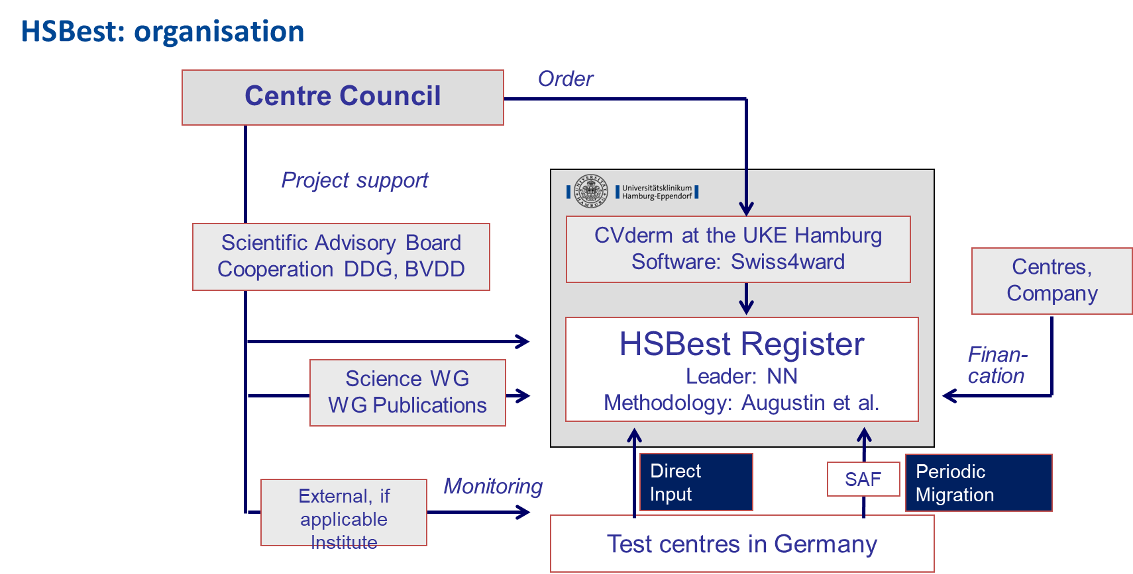

Anlage 2: Ablauf einer Datenauswertung und Publikation

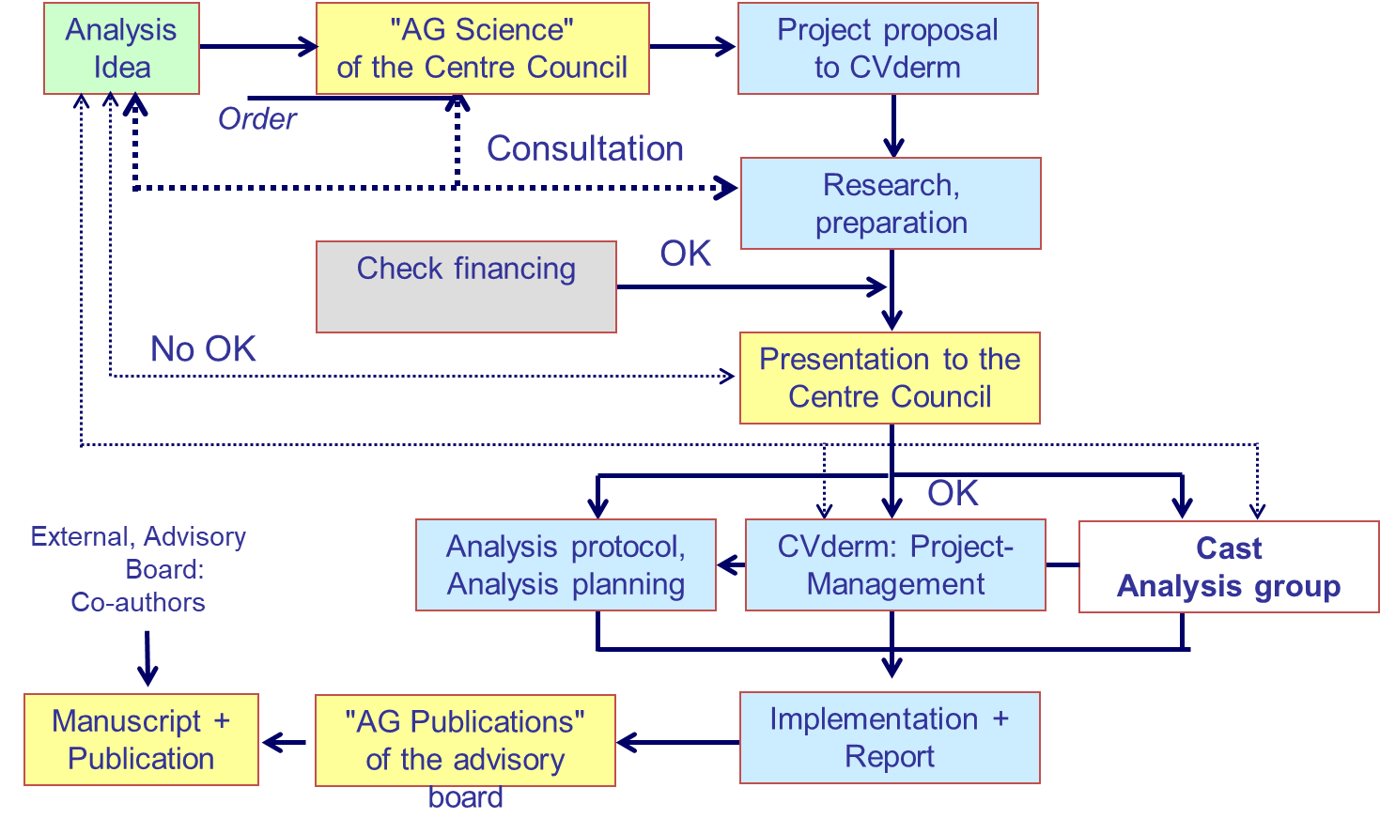
Anlage 3: Vereinbarung zur gemeinsamen Verantwortung im Sinne des Art 26 DSGVO

§ 1: Gegenstand des Verarbeitung
Die Zwecke der gemeinsam durchgeführten Verarbeitung ist die Durchführung eines Registers Hierbei werden Daten der teilnehmenden Patienten, einschließlich besonderer Kategorien personenbezogener Daten, sowie die Daten von Beschäftigten der Parteien durch beide Parteien verarbeitet, soweit dies für den gemeinsamen Zweck erforderlich ist. Die konkretere Art der zu verarbeitenden Daten der Registerteilnehmer ergibt sich insbesondere aus dem Registerprotokoll in der jeweils gültigen Fassung (bei Vertragsschluss Version 1.1. vom 31.10.2022.

§ 2: Dauer der Vereinbarung, Sonderkündigungsrecht, Zurückbehaltungsrecht
- Diese Vereinbarung gilt über das Ende des Vertrags über die Durchführung der Registerstudie fort, bis die Verarbeitung personenbezogener Daten aufgrund des Vertrages beendet ist. Die gesonderte ordentliche Kündigung dieser Vereinbarung ist ausgeschlossen. Das Recht zur Kündigung aus wichtigem Grund bleibt unberührt.
- Beide Parteien können den Hauptvertrag und diese Vereinbarung jederzeit ohne Einhaltung einer Frist kündigen („außerordentliche Kündigung“), wenn ein schwerwiegender oder fortgesetzter Verstoß der anderen Partei gegen Datenschutzvorschriften oder die Bestimmungen dieser Vereinbarung vorliegt. Ein schwerwiegender Verstoß liegt insbesondere vor, wenn eine Partei die in diesem Anhang bestimmten Pflichten, insbesondere die vereinbarten technischen und organisatorischen Maßnahmen in erheblichem Maße nicht erfüllt oder nicht erfüllt hat.

§ 3: Zuständigkeiten
- Soweit nicht nachstehend abweichend vereinbart gewährleistet jede Partei die Einhaltung der gesetzlichen Bestimmungen, insbesondere die Rechtmäßigkeit der durch sie durchgeführten Datenverarbeitungen. Jede Partei ist zuständig für die von ihr durchgeführten Verarbeitungen. Handlungen und Verarbeitungen von Auftragnehmern einer Partei sind dieser Partei zuzurechnen.
- Die Parteien ergreifen alle erforderlichen technischen und organisatorischen Maßnahmen, um ein angemessenes Schutzniveau der Daten nach Art. 24, 32 DSGVO zu gewährleisten und um die Rechte der betroffenen Personen, insbesondere nach dem III. Kapitel DSGVO, innerhalb der gesetzlichen Fristen jederzeit zu gewährleisten.
- Das UKE ist alleine für die technischen und organisatorischen Maßnahmen in Bezug auf die Datenbank (eCRF) zuständig, in die das Zentrum die Daten einpflegt.
- Der Vertragspartner ist alleine für die Verarbeitung sämtlicher Daten im Rahmen der Behandlung, insbesondere in der Patientenakte, zuständig. Er ist ebenso zuständig für das ordnungsgemäße Ausfüllen des elektronischen Arzt-Fragebogens sowie Veranlassung des Ausfüllens des elektronischen Patientenfragebogens durch den Patienten jeweils in pseudonymisierter Form.
- Gesetzliche bestehende Verantwortungen bleiben unberührt.

§ 4: Gemeinsame Anlaufstelle, Gewährleistung der Betroffenenrechte

- Als Anlaufstelle für betroffene Personen agiert der Vertragspartner. Es leitet Anfragen, die er nicht beantworten oder bearbeiten kann, an das UKE sowie dessen Antwort an den Betroffenen weiter; dies soll in pseudonymisierter Form anhand der registerspezifischen Identifikationsnummer erfolgen. Art. 5 Abs. 1 lit. a), Art. 6 Abs. 1 DSGVO sind einzuhalten. Der Vertragspartner ist nicht für die ordnungsgemäße Bearbeitung der Anfrage beim UKE verantwortlich noch schuldet er hierfür eine Beratung. Jede Vertragspartei soll die jeweils andere jedoch darauf hinweisen, wenn sie der Meinung ist, dass die andere Partei rechtswidrig handelt.
- Der Vertragspartner holt von den Betroffenen die vom UKE bereitgestellte Einwilligungserklärung ein. Das UKE ist für den Inhalt, dessen Wirksamkeit und das effektive Monitoring zuständig. Der Vertragspartner ist nicht für die Überprüfung der Einwilligungserklärung zuständig.
- Der Vertragspartner stellt den Betroffenen bei deren Einschluss die Informationen nach Art. 13, 14 DSGVO sowie das Wesentliche dieser Vereinbarung nach Art. 26 Abs. 2 S. 2 DSGVO zur Verfügung und erläutert diese soweit nötig. Diese Informationen sind Bestandteilteil der vom UKE zu erstellenden Patienteninformation. Der Vertragspartner ist nicht verpflichtet, die Informationen nach Satz 1 zu erstellen oder auf Rechtskonformität zu prüfen; sie werden lediglich ausgehändigt.
- Im Übrigen sind beide Parteien für die Umsetzung und Befolgung der Betroffenenrechte hinsichtlich der bei ihnen oder ihren Auftragnehmern verarbeiteten Daten eigenständig verantwortlich.

§ 5: Pflichten bei der Verarbeitung
- Beide Parteien müssen sich unverzüglich und vollständig gegenseitig informieren, wenn sie bei der Prüfung der Verarbeitungstätigkeiten und/oder der Auftragsergebnisse Fehler oder Unregelmäßigkeiten bzgl. datenschutzrechtlicher Bestimmungen feststellen.
- Die Verantwortlichen führen für die jeweils von ihnen vorgenommenen Verarbeitungen ein Verzeichnis der Verarbeitungstätigkeiten im Sinne des Art. 30 Abs. 1 DS-GVO. Sie unterstützen sich bei dessen Erstellung.
- Den Parteien obliegen für die jeweils von ihnen vorgenommenen Verarbeitungsschritte die aus Art. 33, 34 DS-GVO resultierenden Informationspflichten gegenüber der jeweiligen Aufsichtsbehörde bzw. den von einer Verletzung des Schutzes personenbezogener Daten Betroffenen.
- Ist eine Datenschutzfolgenabschätzung gemäß Art. 35 DSGVO erforderlich, so ist diese federführend durch das UKE durchzuführen und die entsprechenden Unterlagen sind dem Vertragspartner zur Verfügung zu stellen. Der Vertragspartner hat das UKE hierbei zu unterstützen.

§ 6: Haftung
- Die Haftung der Parteien im Außenverhältnis zu betroffenen Personen ergibt sich aus Art. 82 DSGVO. Diese Vereinbarung begründet keinen Anspruch betroffener Personen oder sonstiger Dritter.
- Im Innenverhältnis haftet jede Partei gegenüber der anderen Partei für den Schaden, welcher durch die von ihr zu verantwortende Verarbeitung entstand. Dies gilt auch im Hinblick auf Bußgelder, soweit diese aufgrund eines Umstandes verhängt wurden, die im Verantwortungsbereich der anderen Partei lagen.

